Konsultation
zu den Prüfungen im LA-Studiengang

Liebe StudentInnen,
am 28. Januar 2014 biete ich Ihnen ab 17:00 Uhr im R 9023 eine Konsultation zu den Prüfungen im Fach Philosophie und in der Fachdidaktik der Philosophie an, in der wesentliche Anforderungen und der Ablauf von mündlichen und schriftlichen Prüfungen im 1. Staatsexamen besprochen werden. Sie sind herzlich dazu eingeladen, an dieser Informationsveranstaltung teilzunehmen.

Mit bestem Gruß
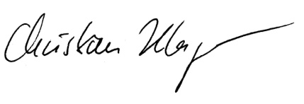

Christian Klager


[http://www.evtheol.uni-frankfurt.de/bilder/elefanten.gif; 20.09.2010]

